คำนำ

เอกสารคู่มือการปฏิบัติงานกลุ่มงานบริหารทั่วไปนี้ จัดทำขึ้นเพื่อใช้เป็นแนวทางในการบริหารจัดการโรงเรียนให้สอดคล้องกับการบริหารการศึกษาของกระทรวงศึกษาธิการ ด้วยเหตุที่ว่าการบริหารและการจัดการสถานศึกษาจะเปลี่ยนแปลงไปจากเดิมมาก กล่าวคือมีอำนาจหน้าที่ในการบริหารจัดการทั้งด้าน วิชาการ งบประมาณ บุคคล กิจการนักเรียน และบริหารทั่วไปมากขึ้น และดำเนินการได้อย่างอิสระคล่องตัว และรวดเร็ว เอกสารเล่มนี้จึงเป็นแนวทางให้ครูและบุคลากรทุกกลุ่ม ทุกฝ่ายของโรงเรียนนาถ่อนพัฒนาได้นำไปเป็นแนวทางในการบริหารจัดการศึกษา การให้บริการทางการศึกษาให้เหมาะสมกับบริบทของโรงเรียนได้อย่างมีคุณภาพและประสิทธิภาพต่อไป

กลุ่มงานบริหารทั่วไป

สารบัญ

เรื่อง หน้า
ปรัชญา/ สีประจำโรงเรียน/ อักษรย่อ/ ตราประจำโรงเรียน โรงเรียนนาถ่อนพัฒนา.................... ๓
วิสัยทัศน์/ พันธกิจ/ เป้าประสงค์ โรงเรียนนาถ่อนพัฒนา……………………………………………………… ๔
วิสัยทัศน์/ พันธกิจ/ เป้าประสงค์ กลุ่มงานบริหารทั่วไป……………………………………………………….. ๕
บุคลากรกลุ่มงานบริหารทั่วไป…………………………………………………………………………………………… ๖
ปฏิทินปฏิบัติงานกลุ่มงานบริหารทั่วไป......................................................................................... ๑๓
ขอบข่ายภารกิจของกลุ่มงานบริหารทั่วไป…………………………………………………………………………… ๑๔

ปรัชญา/ สีประจำโรงเรียน/ อักษรย่อ/ ตราประจำโรงเรียน
โรงเรียนนาถ่อนพัฒนา

ปรัชญา
สุวิชา โน ภวํ โหติ ผู้รู้ดีเป็นผู้เจริญ

สีประจำโรงเรียน
เทา หมายถึง สติปัญญา ความเฉลียวฉลาด
น้ำเงิน หมายถึง ความสามัคคี ความสุขเย็น
ความหมายโดยรวม นักเรียนโรงเรียนนาถ่อนพัฒนาเป็นผู้มีสติปัญญา มีความสามัคคีกลมเกลียว
อยู่ร่วมกันอย่างมีความสุข “สุขดั่งผู้มีปัญญา”

อักษรย่อ น.ถ.พ.



ตราประจำโรงเรียน ต้นถ่อนคู่ แห่งความเจริญงอกงาม
ต้นไม้(ถ่อน) เป็นต้นไม้ที่มีจำนวนมากตามธรรมชาติในพื้นที่นาถ่อน หมายถึง ความเจริญงอกงาม ความอุดมสมบูรณ์ ความร่มเย็นเป็นสุข
ถ่อนคู่ หมายถึง โรงเรียนเคียงคู่กับชุมชน ด้วยความสมานสามัคคีกลมเกลียว ร่วมพัฒนาอย่างสร้างสรรค์
ความหมายโดยรวม โรงเรียนร่วมกับชุมชน ในการพัฒนาอย่างสร้างสรรค์ ด้วยความสามัคคีกลมเกลียวเป็นอันหนึ่งอันเดียวกัน เพื่อสร้างความเจริญงอกงาม ความอุดมสมบูรณ์ ความร่มเย็นเป็นสุข

วิสัยทัศน์/ พันธกิจ/ เป้าประสงค์
โรงเรียนนาถ่อนพัฒนา

วิสัยทัศน์
โรงเรียนนาถ่อนพัฒนา เป็นองค์กรแห่งการเรียนรู้สู่มาตรฐานสากล พัฒนาศักยภาพผู้เรียนสู่ความเป็นพลโลก สอดคล้องกับบริบทของท้องถิ่น เน้นคุณธรรมนำความรู้ ตามหลักปรัชญาเศรษฐกิจพอเพียง สืบสานศิลปวัฒนธรรม โดยบูรณาการเทคโนโลยี ภูมิปัญญาท้องถิ่น ตลอดจนความร่วมมือที่เข้มแข็งของชุมชน

พันธกิจ
๑. ส่งเสริมและพัฒนาผู้เรียนให้มีศักยภาพ เป็นพลโลกที่ดี รักษาสิ่งแวดล้อม มีคุณธรรม จริยธรรม สืบสานศิลปวัฒนธรรมท้องถิ่น ดำเนินชีวิตตามหลักปรัชญาเศรษฐกิจพอเพียง
๒. พัฒนาผู้เรียนให้มีความเป็นเลิศทางวิชาการ มีทักษะการคิด วิเคราะห์ และการใช้เทคโนโลยีอย่างสร้างสรรค์
๓. พัฒนาผู้เรียนให้มีสุขภาพที่ดี และรักการออกกำลังกาย
๔. พัฒนาหลักสูตร และจัดการศึกษาสู่มาตรฐานสากล
๕. บริหารจัดการด้วยระบบคุณภาพ และมีธรรมาภิบาล ภายใต้การมีส่วนร่วมจากทุกภาคส่วน
๖. พัฒนาครู และบุคลากรทางการศึกษาให้มีคุณภาพตามเกณฑ์มาตรฐานวิชาชีพ

เป้าประสงค์

๑. ผู้เรียนมีศักยภาพเป็นพลโลกที่ดี รักษาสิ่งแวดล้อม มีคุณธรรม จริยธรรม สืบสานศิลปวัฒนธรรมท้องถิ่น ดำเนินชีวิตตามหลักปรัชญาเศรษฐกิจพอเพียง

๒. ผู้เรียนมีความเป็นเลิศทางวิชาการ ใช้เทคโนโลยีอย่างสร้างสรรค์ มีสุขภาพที่ดี และรักการออกกำลังกาย

๓. บริหารจัดการด้วยระบบคุณภาพ และมีธรรมาภิบาล ภายใต้การมีส่วนร่วมจากทุกภาคส่วน
๔. ครูและบุคลากรทางการศึกษามีคุณภาพตามเกณฑ์มาตรฐานวิชาชีพ

วิสัยทัศน์/ พันธกิจ/ เป้าประสงค์
กลุ่มงานบริหารทั่วไป

วิสัยทัศน์กลุ่มบริหารงานทั่วไป
คุณธรรมจริยธรรมมีพร้อม สิ่งแวดล้อมดูสดใส สะอาดปลอดภัยสถานที่ มีสุขภาพกายสุขภาพจิตสมบูรณ์
เพิ่มพูนความรู้และประสบการณ์ บริหารซื่อสัตย์โปร่งใส ประทับใจผู้รับบริการ

พันธกิจกลุ่มบริหารงานทั่วไป
๑. ปลูกฝังคุณธรรม จริยธรรม ให้บุคลากร
๒. พัฒนาอาคารสถานที่ของโรงเรียนให้สะอาดและปลอดภัย
๓. พัฒนาสิ่งแวดล้อมของโรงเรียนให้สวยงาม เอื้อต่อการเรียนรู้
๔. ส่งเสริมให้บุคลากรมีสุขภาพจิตและสุขภาพกายที่ดีตามเกณฑ์มาตรฐานโรงเรียนส่งเสริมสุขภาพ
๕. ปฏิบัติงานให้เกิดความซื่อสัตย์ โปร่งใส สะดวก รวดเร็ว ให้ประทับใจผู้รับบริการ
๖. ส่งเสริมบุคลากรให้มีความรู้ และประสบการณ์แล้วนำมาจัดระบบงานให้มีประสิทธิภาพ

เป้าประสงค์กลุ่มบริหารงานทั่วไป
๑.บุคลากรมีคุณธรรม จริยธรรม ซื่อสัตย์ สุจริต
๒.บุคลากรมีความรู้ ประสบการณ์ในการทำงาน สามารถทำงานได้ถูกต้อง รวดเร็ว มีประสิทธิภาพ
๓.บุคลากรมีสุขภาพจิตและสุขภาพกายที่ดีตามเกณฑ์มาตรฐานโรงเรียนส่งเสริมสุขภาพ
๔. อาคารสถานที่ของโรงเรียนให้สะอาดและปลอดภัย
๕. สิ่งแวดล้อมของโรงเรียนให้สวยงาม เอื้อต่อการเรียนรู้
๖. ผู้รับบริการประทับใจการบริการ

บุคลากร
กลุ่มงานบริหารทั่วไป

ชื่อ-สกุล | หน้าที่
นายธนชาต แสงจันทร์  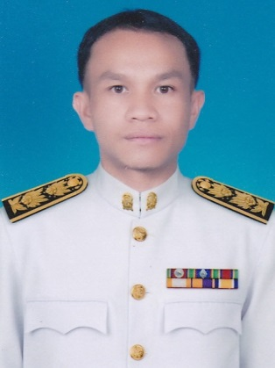  โทร. ๐๙๗-๙๙๑๕๖๔๑ | หัวหน้ากลุ่มงานบริหารทั่วไป  หัวหน้างานการวางแผนงานและบริหารงานกิจการนักเรียน  หัวหน้างานส่งเสริมพัฒนาให้นักเรียนประพฤติดี มีวินัย คุณธรรมและจริยธรรม  หัวหน้างานระบบดูแลช่วยเหลือนักเรียน  หัวหน้างานสภานักเรียน  หัวหน้างานการป้องกันและแก้ไขปัญหายาเสพติดและอบายมุขในสถานศึกษา  หัวหน้างานธุรการและงานสารบรรณ  หัวหน้างานการประเมินผลการดำเนินงานเจ้าหน้าที่ธุรการ  งานชุมชนและภาคีเครือข่าย  หัวหน้างานรักษาความปลอดภัยและเวรยามในสถานศึกษา  หัวหน้าควบคุม ดูแล บริหารงานนักการภารโรงและลูกจ้าง  งานอื่นๆตามที่ได้รับมอบหมาย
นางสมฤทัย บริบูรณ์  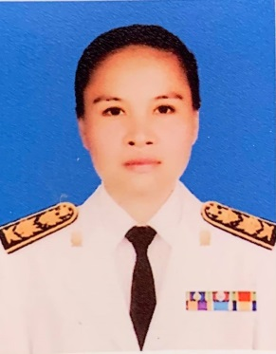 | รองหัวหน้ากลุ่มงานบริหารทั่วไป  งานการวางแผนงานและบริหารงานกิจการนักเรียน  งานการประสานงานกิจการนักเรียนกับเครือข่ายภายนอกโรงเรียน  งานส่งเสริมพัฒนาให้นักเรียนประพฤติดี มีวินัย คุณธรรมและจริยธรรม  งานระบบดูแลช่วยเหลือนักเรียน  การดำเนินการส่งเสริมประชาธิปไตยในโรงเรียน  การป้องกันและแก้ไขปัญหายาเสพติดและอบายมุขในสถานศึกษา  หัวหน้างานการส่งเสริมสุขภาพอนามัย/โรงอาหาร/ห้องพยาบาล  งานอื่นๆตามที่ได้รับมอบหมาย
นายประมูล ดวนขันธ์  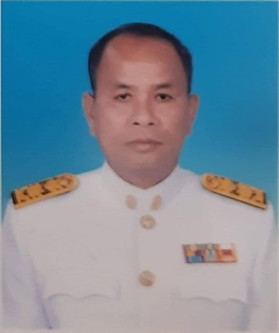 | งานการวางแผนงานและบริหารงานกิจการนักเรียน  งานส่งเสริมพัฒนาให้นักเรียนประพฤติดี มีวินัย คุณธรรมและจริยธรรม  งานยกย่องให้กำลังใจแก่นักเรียนผู้ประพฤติดี  งานระบบดูแลช่วยเหลือนักเรียน  การป้องกันและแก้ไขปัญหายาเสพติดและอบายมุขในสถานศึกษา  หัวหน้างานอาคารสถานที่และสภาพแวดล้อม  หัวหน้างานการสื่อสารและการประชาสัมพันธ์  งานสหกรณ์โรงเรียน  งานรักษาความปลอดภัยและเวรยามในสถานศึกษา  ควบคุม ดูแล บริหารงานนักการภารโรงและลูกจ้าง  งานอื่นๆตามที่ได้รับมอบหมาย
นางดวงสมร ดวนขันธ์  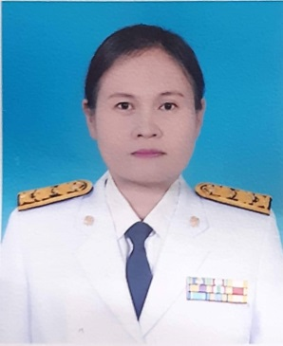 | งานส่งเสริมพัฒนาให้นักเรียนประพฤติดี มีวินัย คุณธรรมและจริยธรรม  หัวหน้างานยกย่องให้กำลังใจแก่นักเรียนผู้ประพฤติดี  งานระบบดูแลช่วยเหลือนักเรียน  หัวหน้าการดำเนินการส่งเสริมประชาธิปไตยในโรงเรียน  งานสภานักเรียน  การป้องกันและแก้ไขปัญหายาเสพติดและอบายมุขในสถานศึกษา  ประธานงานสหกรณ์โรงเรียน  งานอื่นๆตามที่ได้รับมอบหมาย
ว่าที่ร้อยตรีฉัตรบดินทร์ มะลัย  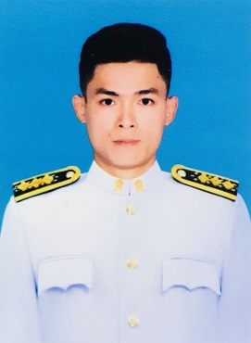 | งานการวางแผนงานและบริหารงานกิจการนักเรียน  หัวหน้างานการประสานงานกิจการนักเรียนกับเครือข่ายภายนอกโรงเรียน  งานส่งเสริมพัฒนาให้นักเรียนประพฤติดี มีวินัย คุณธรรมและจริยธรรม  งานระบบดูแลช่วยเหลือนักเรียน  หัวหน้างานการรู้จักนักเรียนเป็นรายบุคคลและคัดกรองนักเรียน  หัวหน้างานการส่งต่อนักเรียน  การดำเนินการส่งเสริมประชาธิปไตยในโรงเรียน  งานสภานักเรียน  การป้องกันและแก้ไขปัญหายาเสพติดและอบายมุขในสถานศึกษา  หัวหน้างานการจัดระบบการควบคุมภายในสถานศึกษา  งานอาคารสถานที่และสภาพแวดล้อม  งานอื่นๆตามที่ได้รับมอบหมาย
นางสาวภคมน ทองธิลักษมี  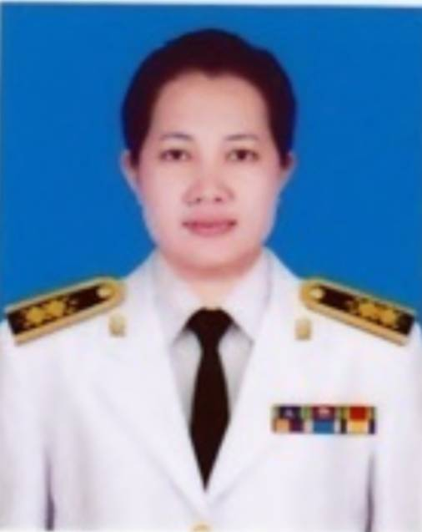 | งานส่งเสริมพัฒนาให้นักเรียนประพฤติดี มีวินัย คุณธรรมและจริยธรรม  งานระบบดูแลช่วยเหลือนักเรียน  การป้องกันและแก้ไขปัญหายาเสพติดและอบายมุขในสถานศึกษา  งานส่งเสริมความปลอดภัยบนท้องถนนและการเดินทางมาเรียนของนักเรียน  งานอื่นๆตามที่ได้รับมอบหมาย
นางนวลทิพย์ ธงวาส  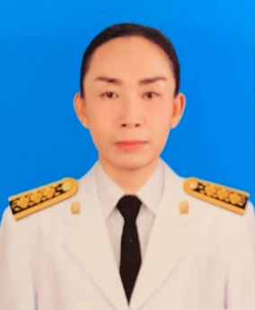 | งานการประสานงานกิจการนักเรียนกับเครือข่ายภายนอกโรงเรียน  งานส่งเสริมพัฒนาให้นักเรียนประพฤติดี มีวินัย คุณธรรมและจริยธรรม  งานระบบดูแลช่วยเหลือนักเรียน  การรู้จักนักเรียนเป็นรายบุคคลและคัดกรองนักเรียน  การส่งต่อนักเรียน  งานสภานักเรียน  การป้องกันและแก้ไขปัญหายาเสพติดและอบายมุขในสถานศึกษา  งานธุรการและงานสารบรรณ  งานการจัดระบบการควบคุมภายในสถานศึกษา  งานการส่งเสริมสุขภาพอนามัย/โรงอาหาร/ห้องพยาบาล  งานการสื่อสารและการประชาสัมพันธ์  งานอื่นๆตามที่ได้รับมอบหมาย
นางพิจิตร หารบัวคำ  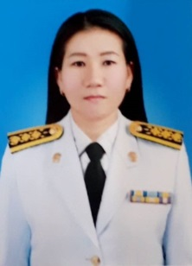 | งานส่งเสริมพัฒนาให้นักเรียนประพฤติดี มีวินัย คุณธรรมและจริยธรรม  งานยกย่องให้กำลังใจแก่นักเรียนผู้ประพฤติดี  งานระบบดูแลช่วยเหลือนักเรียน  การป้องกันและแก้ไขปัญหายาเสพติดและอบายมุขในสถานศึกษา  งานธุรการและงานสารบรรณ  งานการส่งเสริมสุขภาพอนามัย/โรงอาหาร/ห้องพยาบาล  งานสหกรณ์โรงเรียน  งานอื่นๆตามที่ได้รับมอบหมาย
นายเอกชัย เพ็งธรรม  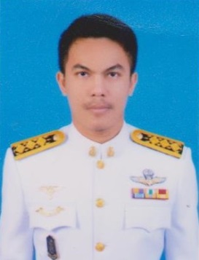 | งานการประสานงานกิจการนักเรียนกับเครือข่ายภายนอกโรงเรียน  งานส่งเสริมพัฒนาให้นักเรียนประพฤติดี มีวินัย คุณธรรมและจริยธรรม  งานระบบดูแลช่วยเหลือนักเรียน  การป้องกันและแก้ไขปัญหายาเสพติดและอบายมุขในสถานศึกษา  หัวหน้างานส่งเสริมความปลอดภัยบนท้องถนนและการเดินทางมาเรียนของนักเรียน  งานอื่นๆตามที่ได้รับมอบหมาย
นายศุภวิชญ์ ผาทอง  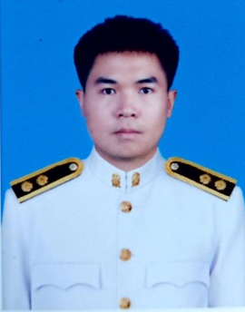 | งานการประสานงานกิจการนักเรียนกับเครือข่ายภายนอกโรงเรียน  งานส่งเสริมพัฒนาให้นักเรียนประพฤติดี มีวินัย คุณธรรมและจริยธรรม  งานระบบดูแลช่วยเหลือนักเรียน  การรู้จักนักเรียนเป็นรายบุคคลและคัดกรองนักเรียน  งานสภานักเรียน  การป้องกันและแก้ไขปัญหายาเสพติดและอบายมุขในสถานศึกษา  งานการสื่อสารและการประชาสัมพันธ์  หัวหน้างานการสร้างและเผยแพร่เกียรติประวัติของโรงเรียน/สารสนเทศ  งานส่งเสริมความปลอดภัยบนท้องถนนและการเดินทางมาเรียนของนักเรียน  งานอื่นๆตามที่ได้รับมอบหมาย
นายภูษณะ กึกกัน  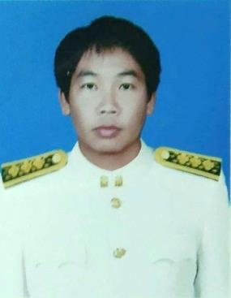 | งานการรู้จักนักเรียนเป็นรายบุคคลและคัดกรองนักเรียน  งานอื่นๆตามที่ได้รับมอบหมาย
นายกิตติพงษ์ ไชยมาตย์  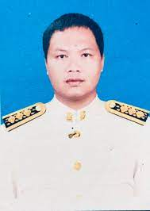 | งานการรู้จักนักเรียนเป็นรายบุคคลและคัดกรองนักเรียน  งานชุมชนและภาคีเครือข่าย  งานอื่นๆตามที่ได้รับมอบหมาย
นางขวัญชยา เจียมจังหรีด  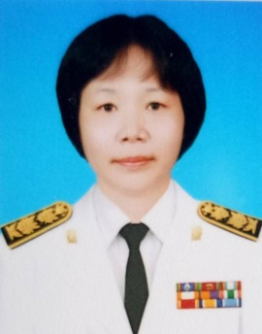 | งานการประเมินผลการดำเนินงานเจ้าหน้าที่ธุรการ  ควบคุม ดูแล บริหารงานนักการภารโรงและลูกจ้าง  งานอื่นๆตามที่ได้รับมอบหมาย
นางวรรนภา เทพกูล  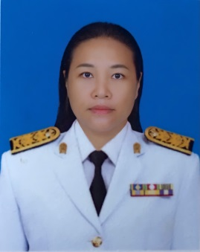 | งานการประเมินผลการดำเนินงานเจ้าหน้าที่ธุรการ  งานอื่นๆตามที่ได้รับมอบหมาย
นายปรีชา อินทรีย์  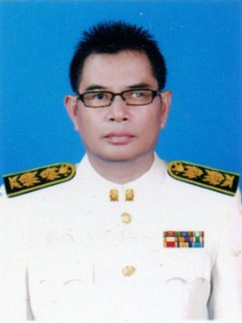 | งานส่งเสริมพัฒนาให้นักเรียนประพฤติดี มีวินัย คุณธรรมและจริยธรรม  การดำเนินการส่งเสริมประชาธิปไตยในโรงเรียน  หัวหน้างานชุมชนและภาคีเครือข่าย  งานอื่นๆตามที่ได้รับมอบหมาย
นางสุมินตรา แสงจันทร์  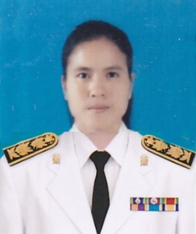 | งานส่งเสริมพัฒนาให้นักเรียนประพฤติดี มีวินัย คุณธรรมและจริยธรรม  การรู้จักนักเรียนเป็นรายบุคคลและคัดกรองนักเรียน  งานสหกรณ์โรงเรียน  งานอื่นๆตามที่ได้รับมอบหมาย
นางสาวธารตี พาลี  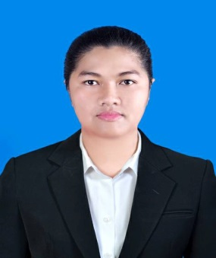 | งานธุรการและงานสารบรรณ  งานการส่งเสริมสุขภาพอนามัย/โรงอาหาร/ห้องพยาบาล  งานการสื่อสารและการประชาสัมพันธ์  การสร้างและเผยแพร่เกียรติประวัติของโรงเรียน/สารสนเทศ  งานชุมชนและภาคีเครือข่าย  งานอื่นๆตามที่ได้รับมอบหมาย
นายพรักษ์ ลุนลา  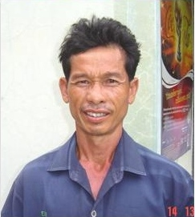 | เจ้าหน้าที่งานอาคารสถานที่และสภาพแวดล้อม  พนักงานขับรถ  งานอื่นๆตามที่ได้รับมอบหมาย  (เกษียณ ๓๐ กันยายน ๒๕๖๔ )
นายขุนทึง เสนารัตน์  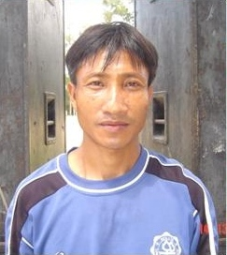 | เจ้าหน้าที่งานอาคารสถานที่และสภาพแวดล้อม  เจ้าหน้าที่งานการสื่อสารและการประชาสัมพันธ์  ลูกจ้างชั่วคราว (ทำความสะอาดเขตพื้นที่รับผิดชอบ ตัดหญ้า ตัดแต่งกิ่งไม้ ซ่อมแซมระบบไฟฟ้า ประปา ดูแลเครื่องเสียงของโรงเรียน)  งานอื่นๆตามที่ได้รับมอบหมาย
นางผ่องใส คำเถื่อน  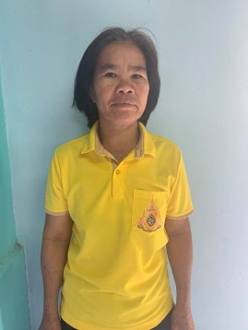 | เจ้าหน้าที่งานอาคารสถานที่และสภาพแวดล้อม  ลูกจ้างชั่วคราว (ทำความสะอาดเขตพื้นที่รับผิดชอบ จัดให้มีน้ำดื่มของครูทุกฝ่ายงาน)  งานการส่งเสริมสุขภาพอนามัย/โรงอาหาร/ห้องพยาบาล  งานชุมชนและภาคีเครือข่าย  งานอื่นๆตามที่ได้รับมอบหมาย
ครูที่ปรึกษาทุกระดับชั้น | งานการป้องกันและแก้ไขปัญหายาเสพติดและอบายมุขในสถานศึกษา  งานระบบดูแลช่วยเหลือนักเรียน  งานส่งเสริมพัฒนาให้นักเรียนประพฤติดี มีวินัย คุณธรรมและจริยธรรม  งานอื่นๆตามที่ได้รับมอบหมาย

ปฏิทินปฏิบัติงานกลุ่มงานบริหารทั่วไป

วัน เดือน ปี | กิจกรรม | ผู้รับผิดชอบ
ก.พ.๒๕๖๔ | ประชุมกลุ่มงานบริหารทั่วไป
ก.พ.๒๕๖๔ | เขียนโครงการกลุ่มงานบริหารทั่วไป
มี.ค. ๒๕๖๔ | สำรวจอาคารสถานที่และสภาพแวดล้อม
เม.ย. ๒๕๖๔ | ดำเนินการพัฒนา ปรับปรุง อาคารสถานที่และสภาพแวดล้อมให้พร้อมใช้งาน
พ.ค. ๒๕๖๔ | จัดทำคำสั่งครูที่ปรึกษา/ ประชุมผู้ปกครอง / มอบหมายเขตพื้นที่รับผิดชอบ
พ.ค. ๒๕๖๔ | ประชุมคณะครูเตรียมการเปิดภาคเรียน
พ.ค.-ก.ค. ๒๕๖๔ | ประชุมผู้ปกครอง ภาคเรียนที่ ๑
มิ.ย.-ส.ค. ๒๕๖๔ | ออกเยี่ยมบ้านนักเรียน ภาคเรียนที่ ๑
ก.ค.-ก.ย. ๒๕๖๔ | กิจกรรมป้องกันและแก้ไขปัญหายาเสพติด ภาคเรียนที่ ๑
ส.ค. ๒๕๖๔ | กิจกรรมวันแม่แห่งชาติ
ธ.ค. ๒๕๖๔  -ม.ค.๒๕๖๕ | ออกเยี่ยมบ้านนักเรียน ภาคเรียนที่ ๒
ก.พ.-มี.ค. ๒๕๖๕ | การเลือกตั้งสภานักเรียน
ก.พ.-มี.ค. ๒๕๖๕ | กิจกรรมป้องกันและแก้ไขปัญหายาเสพติด ภาคเรียนที่ ๒
ก.พ.-มี.ค. ๒๕๖๕ | การเข้าค่ายลูกเสือ
ธ.ค.๒๕๖๔  -มี.ค. ๒๕๖๕ | การไปทัศนศึกษา
ตลอดปีการศึกษา ๒๕๖๔ | กิจกรรมโครงการต่างๆของกลุ่มงานบริหารทั่วไป
มี.ค.-เม.ย. ๒๕๖๕ | ส่งสรุปโครงการ

หมายเหตุ ปฏิทินการปฏิบัติงานอาจเพิ่ม ลด ปรับเปลี่ยน ตามสถานการณ์ และเหตุจำเป็น

ขอบข่ายภารกิจของกลุ่มงานบริหารทั่วไป

๔. กลุ่มงานบริหารทั่วไป
๔.๑ หัวหน้ากลุ่มงานบริหารทั่วไป
นายธนชาต แสงจันทร์
มีหน้าที่รับผิดชอบในขอบข่ายต่อไปนี้
๑. รักษาราชการแทนผู้อำนวยการโรงเรียน ลำดับที่ ๓ ในกรณีที่ ผู้อำนวยการโรงเรียน
ไปราชการ ลากิจ ลาป่วย หรือไม่สามารถปฏิบัติหน้าที่ราชการได้
๒. ปฏิบัติหน้าที่หัวหน้ากลุ่มงานบริหารทั่วไปและรับผิดชอบงานบริหารทั่วไป
๓. ดำเนินการ ประสานงานด้านธุรการกับกลุ่มงานต่างๆในโรงเรียน
๔. กำกับ ควบคุม นิเทศการปฏิบัติงานด้านธุรการในส่วนที่เกี่ยวข้องทั้งภายในและนอกโรงเรียน
๕. อำนวยความสะดวก แก่ผู้มาติดต่อในงานธุรการหรืองานอื่นๆที่เกี่ยวข้องกับโรงเรียน
๖. บริหารงานทั่วไป งานธุรการ งานกิจการนักเรียน งานอาคารสถานที่และงานนักการภารโรง
๗. ปฏิบัติงานอื่นๆตามที่ผู้อำนวยการโรงเรียนมอบหมาย

๔.๒ รองหัวหน้ากลุ่มงานบริหารทั่วไป
นางสมฤทัย บริบูรณ์
มีหน้าที่รับผิดชอบในขอบข่ายต่อไปนี้
๑. ปฏิบัติหน้าที่แทนหัวหน้ากลุ่มงานบริหารทั่วไปในกรณีที่หัวหน้ากลุ่มงานบริหารทั่วไป
ไปราชการ ลากิจ ลาป่วย หรือไม่สามารถปฏิบัติหน้าที่ราชการได้
๒. ปฏิบัติหน้าที่ผู้ช่วยหัวหน้ากลุ่มงานบริหารทั่วไป
๓. ผู้ช่วยหัวหน้ากลุ่มบริหารทั่วไปดำเนินการ ประสานงานด้านธุรการกับกลุ่มงานต่างๆในโรงเรียน
๔. ผู้ช่วยหัวหน้ากลุ่มงานบริหารทั่วไป กำกับ ควบคุม นิเทศการปฏิบัติงานด้านธุรการในส่วนที่เกี่ยวข้องทั้งภายในและนอกโรงเรียน
๕. ผู้ช่วยหัวหน้ากลุ่มงานบริหารทั่วไป อำนวยความสะดวก แก่ผู้มาติดต่อในงานธุรการหรืองานอื่นๆที่เกี่ยวข้องกับโรงเรียน
๖. ผู้ช่วยหัวหน้ากลุ่มงานบริหารทั่วไป บริหารงานทั่วไป งานธุรการ งานกิจการนักเรียน งานอาคารสถานที่และงานนักการภารโรง
๗. ปฏิบัติงานอื่นๆตามที่ผู้อำนวยการโรงเรียนมอบหมาย

๔.๓ งานการวางแผนงานและบริหารงานกิจการนักเรียน
๑. นายธนชาต แสงจันทร์ หัวหน้า
๒. นางสมฤทัย บริบูรณ์ กรรมการ
๓. นายประมูล ดวนขันธ์ กรรมการ
๔. ว่าที่ร้อยตรีฉัตรบดินทร์ มะลัย กรรมการและเลขานุการ
หน้าที่ ๑.การกำหนดหน้าที่ความรับผิดชอบ พรรณนางาน และกำหนดพันธกิจงานกิจการนักเรียน
๒.จัดทำโครงการ/แผนงาน/กิจกรรม ที่เกี่ยวข้องกับกิจการหรือกิจกรรมของนักเรียน
๓.รวบรวมข้อมูล มีระบบการรับฟังเสียงนักเรียน
๔.จัดทำกฎ ระเบียบ ข้อบังคับ เกี่ยวกับพฤติกรรม การแต่งกาย แบบทรงผม และบทลงโทษนักเรียนโรงเรียนนาถ่อนพัฒนา แล้วจัดทำคู่มือเผยแพร่ให้นักเรียน ครู ผู้ปกครองและผู้เกี่ยวข้องทราบ
๕..จัดระบบการแก้ปัญหา จัดการข้อร้องเรียนต่างๆ มีแนวปฏิบัติให้ถูกต้องตามระเบียบ
๖. ปฏิบัติงานอื่นๆ ตามที่หัวหน้ากลุ่มงานบริหารทั่วไปและผู้อำนวยการโรงเรียนมอบหมาย
๔.๔ งานการประสานงานกิจการนักเรียนกับเครือข่ายภายนอกโรงเรียน
๑. ว่าที่ร้อยตรีฉัตรบดินทร์ มะลัย หัวหน้า
๒. นางสมฤทัย บริบูรณ์ กรรมการ
๓. นางนวลทิพย์ ธงวาส กรรมการ
๔. นายเอกชัย เพ็งธรรม กรรมการ
๕. นายศุภวิชญ์ ผาทอง กรรมการและเลขานุการ
หน้าที่ ๑. ประสานงานระหว่างโรงเรียนกับเครือข่ายผู้ปกครองอย่างใกล้ชิด
๒. ประสานงานการทำงานร่วมกับหน่วยงานที่รับผิดชอบงานเกี่ยวกับเยาวชนอย่างต่อเนื่อง
๓. ประสานงานกับหน่วยงานอื่นๆภายนอกโรงเรียน
๔. ปฏิบัติงานอื่นๆ ตามที่หัวหน้ากลุ่มงานบริหารทั่วไปและผู้อำนวยการโรงเรียนมอบหมาย

๔.๕ งานส่งเสริมพัฒนาให้นักเรียนประพฤติดี มีวินัย คุณธรรมและจริยธรรม
๑. นายธนชาต แสงจันทร์ หัวหน้า
๒. นางสมฤทัย บริบูรณ์ กรรมการ
๓. นางนวลทิพย์ ธงวาส กรรมการ
๔. นางพิจิตร หารบัวคำ กรรมการ
๕. นายประมูล ดวนขันธ์ กรรมการ
๖. นางดวงสมร ดวนขันธ์ กรรมการ
๗. นางสาวภคมน ทองธิลักษมี กรรมการ
๘. นายศุภวิชญ์ ผาทอง กรรมการ
๙. นายเอกชัย เพ็งธรรม กรรมการ
๑๐. ครูที่ปรึกษาทุกระดับชั้น กรรมการ
๑๑. ว่าที่ร้อยตรีฉัตรบดินทร์ มะลัย กรรมการและเลขานุการ
หน้าที่ ๑.ส่งเสริมพัฒนาให้นักเรียนประพฤติดี มีวินัย คุณธรรมและจริยธรรม
๒. ปฏิบัติงานอื่นๆ ตามที่หัวหน้ากลุ่มงานบริหารทั่วไปและผู้อำนวยการโรงเรียนมอบหมาย

๔.๖ งานยกย่องให้กำลังใจแก่นักเรียนผู้ประพฤติดี
๑. นางดวงสมร ดวนขันธ์ หัวหน้า
๒. นายประมูล ดวนขันธ์
๓. นางพิจิตร หารบัวคำ
หน้าที่ ๑.ส่งเสริมพัฒนาให้นักเรียนประพฤติดี มีการบันทึกเกียรติประวัติของนักเรียนไว้เป็นหลักฐาน
๒.จัดทำเกียรติบัตร/โล่รางวัล ให้กำลังใจแก่นักเรียนผู้ประพฤติดี สมควรแก่การยกย่อง
๓. ปฏิบัติงานอื่นๆ ตามที่หัวหน้ากลุ่มงานบริหารทั่วไปและผู้อำนวยการโรงเรียนมอบหมาย

๔.๗ งานระบบดูแลช่วยเหลือนักเรียน
๑. นายธนชาต แสงจันทร์ หัวหน้า
๒. นางสมฤทัย บริบูรณ์ กรรมการ
๓. นางนวลทิพย์ ธงวาส กรรมการ
๔. นางพิจิตร หารบัวคำ กรรมการ
๕. นายประมูล ดวนขันธ์ กรรมการ
๖. นางดวงสมร ดวนขันธ์ กรรมการ
๗. นางสาวภคมน ทองธิลักษมี กรรมการ
๘. นายศุภวิชญ์ ผาทอง กรรมการ
๙. นายเอกชัย เพ็งธรรม กรรมการ
๑๐. ครูที่ปรึกษาทุกระดับชั้น กรรมการ
๑๑. ว่าที่ร้อยตรีฉัตรบดินทร์ มะลัย กรรมการและเลขานุการ
หน้าที่ ๑.วางแผน กำกับ ดูแล บริหารจัดการ และดำเนินงานระบบดูแลช่วยเหลือนักเรียนและคุ้มครองนักเรียนให้มีประสิทธิภาพ
๒. แต่งตั้งครูที่ปรึกษา/ครูประจำชั้น
๓.ส่งเสริมทักษะชีวิต ทักษะอาชีพ ให้แก่นักเรียน ให้นักเรียนสามารถช่วยเหลือตนเองได้ ควบคู่กับการช่วยเหลือนักเรียน
๔. ดำเนินงานป้องกันและแก้ไขปัญหานักเรียน
๕. ปฏิบัติงานอื่นๆ ตามที่หัวหน้ากลุ่มงานบริหารทั่วไปและผู้อำนวยการโรงเรียนมอบหมาย

๔.๘ การรู้จักนักเรียนเป็นรายบุคคลและคัดกรองนักเรียน
๑. ว่าที่ร้อยตรีฉัตรบดินทร์ มะลัย หัวหน้า
๒. นางนวลทิพย์ ธงวาส กรรมการ
๓. นายภูษณะ กึกกัน กรรมการ
๔. นายศุภวิชญ์ ผาทอง กรรมการ
๕. นางสุมินตรา แสงจันทร์ กรรมการ
๖. นายกิตติพงษ์ ไชยมาตย์ กรรมการและเลขานุการ
หน้าที่ ๑.จัดทำและรวบรวมประวัตินักเรียนรายบุคคลอย่างเป็นระบบ
๒.จัดกลุ่มนักเรียนสำหรับนำข้อมูลไปใช้ในการคัดกรองนักเรียน
๓. ออกใบรับรองความประพฤตินักเรียน กรณีนักเรียนหรือผู้ปกครองร้องขอ
๔. ปฏิบัติงานอื่นๆ ตามที่หัวหน้ากลุ่มงานบริหารทั่วไปและผู้อำนวยการโรงเรียนมอบหมาย

๔.๙ การส่งต่อนักเรียน
๑. ว่าที่ร้อยตรีฉัตรบดินทร์ มะลัย หัวหน้า
๒. นางนวลทิพย์ ธงวาส
หน้าที่ ๑.จัดทำข้อมูลนักเรียนที่ควรได้รับการส่งต่อ
๒.จัดทำแนวปฏิบัติการส่งต่อนักเรียนทั้งภายในและภายนอกโรงเรียน
๓.ประสานความร่วมมือกับหน่วยงานที่เกี่ยวข้องในการส่งต่อนักเรียน
๔.ส่งต่อนักเรียนตามแนวปฏิบัติที่กำหนดไว้
๕.ปฏิบัติงานอื่นๆ ตามที่หัวหน้ากลุ่มงานบริหารทั่วไปและผู้อำนวยการโรงเรียนมอบหมาย

๔.๑๐ การดำเนินการส่งเสริมประชาธิปไตยในโรงเรียน
๑. นางดวงสมร ดวนขันธ์ หัวหน้า
๒. นายปรีชา อินทรีย์ กรรมการ
๓. นางสมฤทัย บริบูรณ์ กรรมการ
๔. ว่าที่ร้อยตรีฉัตรบดินทร์ มะลัย กรรมการและเลขานุการ
หน้าที่ ๑.ดำเนินการส่งเสริมประชาธิปไตยในโรงเรียน จัดให้มีการเลือกตั้งประธานนักเรียนตามระบอบ
ประชาธิปไตย
๒.ปฏิบัติงานอื่นๆ ตามที่หัวหน้ากลุ่มงานบริหารทั่วไปและผู้อำนวยการโรงเรียนมอบหมาย

๔.๑๑ งานสภานักเรียน
๑. นายธนชาต แสงจันทร์ หัวหน้า
๒. นางนวลทิพย์ ธงวาส กรรมการ
๓. นายศุภวิชญ์ ผาทอง กรรมการ
๔. นางดวงสมร ดวนขันธ์ กรรมการ
๕. ว่าที่ร้อยตรีฉัตรบดินทร์ มะลัย กรรมการและเลขานุการ
หน้าที่ ๑.ประสานงานและเป็นที่ปรึกษาให้ประธานนักเรียน รวมทั้งแต่งตั้งสภานักเรียนโรงเรียน
นาถ่อนพัฒนา
๒.ดำเนินงาน ดูแล ควบคุม และเป็นที่ปรึกษาสภานักเรียน
๓.จัดให้มีการประชุมสภานักเรียนอย่างน้อย เดือนละ๑ ครั้ง
๔.ส่งเสริมและจัดให้มีกิจกรรมของสภานักเรียน เช่น จัดกิจกรรมส่งเสริมประชาธิปไตย จัดกิจกรรมเดินรณรงค์ต่างๆ เสนอโครงการ/กิจกรรม พัฒนาโรงเรียน เสียงตามสาย เป็นต้น
๕.ปฏิบัติงานอื่นๆ ตามที่หัวหน้ากลุ่มงานบริหารทั่วไปและผู้อำนวยการโรงเรียนมอบหมาย

๔.๑๒ การป้องกันและแก้ไขปัญหายาเสพติดและอบายมุขในสถานศึกษา
๑. นายธนชาต แสงจันทร์ หัวหน้า
๒. นางสมฤทัย บริบูรณ์ กรรมการ
๓. นางนวลทิพย์ ธงวาส กรรมการ
๔. ว่าที่ร้อยตรีฉัตรบดินทร์ มะลัย กรรมการ
๕. นายประมูล ดวนขันธ์ กรรมการ
๖. นางดวงสมร ดวนขันธ์ กรรมการ
๗. นางสาวภคมน ทองธิลักษมี กรรมการ
๘. นางพิจิตร หารบัวคำ กรรมการ
๙. ครูที่ปรึกษาทุกระดับชั้น กรรมการ
๑๐. นายเอกชัย เพ็งธรรม กรรมการและเลขานุการ
๑๑. นายศุภวิชญ์ ผาทอง กรรมการและผู้ช่วยเลขานุการ
หน้าที่ ๑.ดำเนินการป้องกันและแก้ไขปัญหายาเสพติดและอบายมุขในสถานศึกษา
๒.ปฏิบัติงานอื่นๆ ตามที่หัวหน้ากลุ่มงานบริหารทั่วไปและผู้อำนวยการโรงเรียนมอบหมาย

๔.๑๓ งานธุรการและงานสารบรรณ
๑. นายธนชาต แสงจันทร์ หัวหน้า
๒. นางนวลทิพย์ ธงวาส
๓. นางพิจิตร หารบัวคำ
๔. นางสาวธารตี พาลี
หน้าที่ ๑.ศึกษา รวบรวมข้อมูล ทำคู่มือระเบียบและแนวปฏิบัติเกี่ยวกับงานธุรการ และงานสารบรรณ
๒.จัดทำเอกสาร แบบพิมพ์ต่างๆ ที่ใช้ในงานธุรการ งานสารบรรณไว้ใช้ในโรงเรียน
๓. ทำงานสารบรรณให้ถูกต้อง ตามระเบียบและมีประสิทธิภาพ
๔.ปฏิบัติงานอื่นๆ ตามที่หัวหน้ากลุ่มงานบริหารทั่วไปและผู้อำนวยการโรงเรียนมอบหมาย

๔.๑๔ งานการประเมินผลการดำเนินงานเจ้าหน้าที่ธุรการ
๑. นายธนชาต แสงจันทร์ หัวหน้า
๒. นางขวัญชยา เจียมจังหรีด
๓. นางวรรนภา เทพกูล
หน้าที่ ๑.ประเมินผลการดำเนินงานเจ้าหน้าที่ธุรการ
๒.ปฏิบัติงานอื่นๆ ตามที่ผู้อำนวยการโรงเรียนมอบหมาย

๔.๑๕ งานการจัดระบบการควบคุมภายในสถานศึกษา
๑.ว่าที่ร้อยตรีฉัตรบดินทร์ มะลัย หัวหน้า
๒. นางนวลทิพย์ ธงวาส
หน้าที่ ๑.วิเคราะห์สภาพปัจจุบัน ปัญหาตามโครงสร้างและภารกิจสถานศึกษา
๒.วางแผน และกำหนดมาตรการในการป้องกันความเสี่ยงในการดำเนินงานของสถานศึกษา ดำเนินการควบคุมตามหลักเกณฑ์และวิธีการที่สำนักงานตรวจเงินแผ่นดินกำหนด
๓.ประเมินผลและรายงานการควบคุมภายในตามลำดับ ขั้นตอน ตามระยะเวลาอย่างมีประสิทธิภาพ
๔.ปฏิบัติงานอื่นๆ ตามที่หัวหน้ากลุ่มงานบริหารทั่วไปและผู้อำนวยการโรงเรียนมอบหมาย

๔.๑๖ งานอาคารสถานที่และสภาพแวดล้อม
๑. นายประมูล ดวนขันธ์ หัวหน้า
๒. ว่าที่ร้อยตรีฉัตรบดินทร์ มะลัย
๓. นายพรักษ์ ลุนลา
๔. นายขุนทึง เสนารัตน์
๕. นางผ่องใส คำเถื่อน
หน้าที่ ๑.กำหนดแนวทาง วางแผนการบริหารจัดการ อาคารสถานที่ และสภาพแวดล้อมของโรงเรียน
๒.จัดทำผังบริเวณโรงเรียน มีการดูแลและพัฒนาอาคารสถานที่ และสภาพแวดล้อมของโรงเรียนให้อยู่ในสภาพที่มั่นคง ปลอดภัย เหมาะสม พร้อมที่จะใช้ประโยชน์
๓. บริหารจัดการแบ่งเขตพื้นที่รับผิดชอบให้นักเรียน และครูช่วยดูแลพื้นที่
๔. จัดบรรยากาศบริเวณโรงเรียน เอื้อต่อการเรียนรู้ การจัดบริเวณเป็นสัดส่วน ร่มรื่น ตกแต่งสวยงาม มีสถานที่เล่น ออกกำลังกายและพักผ่อน อากาศปลอดโปร่ง ไม่มีมลพิษ
๕. ดูแลทางสัญจร เครื่องหมายแสดงแนวเขต รั้ว ระบบน้ำ ระบบไฟฟ้า สาธารณูปโภค ของโรงเรียนให้อยู่ในสภาพที่มั่นคง ปลอดภัย เหมาะสม พร้อมที่จะใช้ประโยชน์
๖. ดูแลห้องน้ำ ห้องส้วม ให้สะอาด ให้ปลอดภัย อุปกรณ์เพียงพอ พร้อมใช้งาน
๗. จัดห้องเรียนให้เพียงพอ มีการแก้ปัญหาการขาดแคลนได้อย่างเหมาะสม จัดห้องบริการและห้องพิเศษในอาคารเรียนตามเกณฑ์มาตรฐาน
๘.ติดตามและตรวจสอบการใช้อาคารสถานที่และสภาพแวดล้อมของโรงเรียน เพื่อให้เกิดความคุ้มค่า และเอื้อประโยชน์ต่อการเรียนรู้
๙.สำรวจความพึงพอใจเกี่ยวกับอาคาร สถานที่ และสภาพแวดล้อมจากผู้ที่เกี่ยวข้องและผู้รับผิดชอบ รวมทั้งประเมินผล สรุปรายงาน นำผลไปปรับปรุง พัฒนาการใช้อาคารสถานที่และสภาพแวดล้อมของโรงเรียน อย่างน้อยภาคเรียนละ ๑ ครั้ง
๑๐.ปฏิบัติงานอื่นๆ ตามที่หัวหน้ากลุ่มงานบริหารทั่วไปและผู้อำนวยการโรงเรียนมอบหมาย

๔.๑๗ งานการส่งเสริมสุขภาพอนามัย/โรงอาหาร/ห้องพยาบาล
๑. นางสมฤทัย บริบูรณ์ หัวหน้า
๒. นางนวลทิพย์ ธงวาส กรรมการ
๓. นางสาวธารตี พาลี กรรมการ
๔. นางผ่องใส คำเถื่อน กรรมการ
๕. นางพิจิตร หารบัวคำ กรรมการและเลขานุการ
หน้าที่ ๑.จัดทำแผนการจัดกิจกรรมส่งเสริมสุขภาพอนามัย นักเรียนและบุคลากรให้ได้รับการตรวจสุขภาพอนามัยประจำปี
๒.ประสานการดำเนินงานจัดกิจกรรมส่งเสริมสุขภาพอนามัยอย่างต่อเนื่องสม่ำเสมอ ส่งต่อไปยังหน่วยงานที่เกี่ยวข้อง มีการประเมินผล และนำผลการประเมินไปปรับปรุงพัฒนาอย่างต่อเนื่อง
๓.ดูแลน้ำดื่มผ่านเครื่องกรองน้ำให้สะอาดปลอดภัย ถูกสุขลักษณะ เพียงพอ ผ่านการรับรองจากองค์การอาหารและยา และมีรณรงค์ให้เห็นคุณค่าของการบริโภคน้ำดื่มที่สะอาด การผลิตหรือการจำหน่ายน้ำดื่มที่ผ่านการรับรองคุณภาพ
๔.ดูแล รักษา ห้องพยาบาลให้สะอาด เรียบร้อย พร้อมใช้งาน มียาสำหรับปฐมพยาบาลเพียงพอและถูกหลักการปฐมพยาบาล มีระบบส่งต่อที่มีประสิทธิภาพ
๕.กำกับดูแลให้โรงอาหารมีครุภัณฑ์ประจำโรงอาหาร มีอุปกรณ์เครื่องมือ เครื่องใช้ และเครื่องอำนวยความสะดวกอย่างเหมาะสม ถูกสุขอนามัยตามเกณฑ์มาตรฐาน
๖. ดูแล ควบคุม การจัดให้บริการอาหาร เครื่องอุปโภค บริโภค ในโรงเรียนให้เพียงพอต่อความต้องการ เหมาะสม ทั้งราคา และคุณภาพสินค้า
๗. รับฟังความคิดเห็นจากผู้ขาย และผู้ซื้อ เครื่องอุปโภค บริโภค ในโรงเรียน แล้วนำไปวางแผนแก้ปัญหาอย่างต่อเนื่อง
๘.ตรวจสอบคุณภาพ เครื่องอุปโภค บริโภค ในโรงเรียนและแก้ไขปัญหากรณีเครื่องอุปโภค บริโภค ไม่ได้คุณภาพ
๙. กำกับ ติดตาม และประสานงานผู้ขายเครื่องอุปโภค บริโภค ในโรงเรียนอย่างต่อเนื่อง หากเกิดปัญหารีบแก้ไข เช่น ผู้ขายไม่มาขาย อาหารไม่เพียงพอต่อความต้องการของนักเรียน เป็นต้น
๑๐.ปฏิบัติงานอื่นๆ ตามที่หัวหน้ากลุ่มงานบริหารทั่วไปและผู้อำนวยการโรงเรียนมอบหมาย

๔.๑๘ งานการสื่อสารและการประชาสัมพันธ์
๑. นายประมูล ดวนขันธ์ หัวหน้า
๒. นางนวลทิพย์ ธงวาส
๓. นายศุภวิชญ์ ผาทอง
๔. นางสาวธารตี พาลี
๕. นายขุนทึง เสนารัตน์
หน้าที่ ๑. จัดให้มีอุปกรณ์การสื่อสารหลากหลายประเภท ตามเกณฑ์มาตรฐานการปฏิบัติงาน
๒. จัดระบบสื่อสารและประชาสัมพันธ์ในโรงเรียน มีแนวปฏิบัติและให้บริการการสื่อสารประชาสัมพันธ์ มีการประเมินผล และนำผลการประเมินไปปรับปรุงพัฒนา
๓. ปฏิบัติงานอื่นๆ ตามที่หัวหน้ากลุ่มงานบริหารทั่วไปและผู้อำนวยการโรงเรียนมอบหมาย

๔.๑๙ การสร้างและเผยแพร่เกียรติประวัติของโรงเรียน/สารสนเทศ
๑. นายศุภวิชญ์ ผาทอง หัวหน้า
๒. นางสาวธารตี พาลี
หน้าที่ ๑.เผยแพร่เกียรติประวัติด้าน วิชาการ คุณธรรม จริยธรรม กีฬา ศิลปะ ดนตรี นาฏศิลป์ ความสัมพันธ์ระหว่างโรงเรียนกับชุมชน และด้านอื่นๆ
๒.จัดทำข้อมูล สารสนเทศ เกี่ยวกับกลุ่มงานบริหารทั่วไป และงานกิจการนักเรียนอย่างเป็นระบบ
๓.ปฏิบัติงานอื่นๆ ตามที่หัวหน้ากลุ่มงานบริหารทั่วไปและผู้อำนวยการโรงเรียนมอบหมาย

๔.๒๐ งานชุมชนและภาคีเครือข่าย
๑. นายปรีชา อินทรีย์ หัวหน้า
๒. นายกิตติพงษ์ ไชยมาตย์ กรรมการ
๓. นางสาวธารตี พาลี กรรมการ
๔. นางผ่องใส คำเถื่อน กรรมการ
๕. นายธนชาต แสงจันทร์ กรรมการและเลขานุการ
หน้าที่ ๑.รวบรวมข้อมูลพื้นฐาน และสภาพแวดล้อมของชุมชนและภาคีเครือข่าย
๒.วิเคราะห์ข้อมูลฯ จัดระบบฐานข้อมูล สารสนเทศของชุมชนและภาคีเครือข่าย และพัฒนาข้อมูลฯให้ครบถ้วนและเป็นปัจจุบัน
๓.ดำเนินงานสร้างความสัมพันธ์ระหว่างโรงเรียนกับชุมชนและภาคีเครือข่าย
๔.ให้บริการชุมชนด้านวิชาการ ด้านอาคารสถานที่ ด้านวัสดุ อุปกรณ์ ครุภัณฑ์ ด้านบุคลากร และด้านอื่นๆ
๕.ประชาสัมพันธ์/และบริการข่าวสารแก่ชุมชน
๖.จัดกิจกรรมพัฒนาชุมชน
๗. เข้าร่วมกิจกรรมต่างๆของชุมชนอย่างต่อเนื่อง มีความสัมพันธ์ที่ดีต่อชุมชน
๘. ประสานงานกับชุมชนเพื่อรับการสนับสนุนด้านวิชาการ ด้านทรัพยากร ด้านบริการ และด้านอื่นๆ จากชุมชน
๙.ดูแลและจัดตั้งองค์กร ชมรม สมาคม มูลนิธิเพื่อสนับสนุนโรงเรียน
๑๐.ปฏิบัติงานอื่นๆ ตามที่หัวหน้ากลุ่มงานบริหารทั่วไปและผู้อำนวยการโรงเรียนมอบหมาย

๔.๒๑ งานสหกรณ์โรงเรียน
๑. นางดวงสมร ดวนขันธ์ ประธาน
๒. นายประมูล ดวนขันธ์
๓. นางสุมินตรา แสงจันทร์
๔. นางพิจิตร หารบัวคำ
หน้าที่ ๑.บริหารงานสหกรณ์โรงเรียนด้วยความโปร่งใส ตามระเบียบ และมีประสิทธิผล
๒.จัดทำคู่มือ ระเบียบสหกรณ์ให้ชัดเจน
๓. ปฏิบัติงานอื่นๆ ตามที่หัวหน้ากลุ่มงานบริหารทั่วไปและผู้อำนวยการโรงเรียนมอบหมาย

๔.๒๒ งานส่งเสริมความปลอดภัยบนท้องถนนและการเดินทางมาเรียนของนักเรียน
๑. นายเอกชัย เพ็งธรรม หัวหน้า
๒. นางสาวภคมน ทองธิลักษมี
๓. นายศุภวิชญ์ ผาทอง
หน้าที่ ๑.วางแผนงาน กำกับ ดูแล ส่งเสริมความปลอดภัยบนท้องถนนและการเดินทางมาเรียนของนักเรียน
๒.จัดทำโครงการขับขี่ปลอดภัย รณรงค์การสวมหมวกนิรภัย และรายงานผลอย่างต่อเนื่อง
๓.ประสานงานและบริหารจัดการการเดินทางมาเรียนของนักเรียน แก้ปัญหารถรับส่งนักเรียน ให้เรียบร้อย
๔. ปฏิบัติงานอื่นๆ ตามที่หัวหน้ากลุ่มงานบริหารทั่วไปและผู้อำนวยการโรงเรียนมอบหมาย

๔.๒๓ งานรักษาความปลอดภัยและเวรยามในสถานศึกษา
๑. นายธนชาต แสงจันทร์ หัวหน้า
๒. นายประมูล ดวนขันธ์
หน้าที่ ๑.วางแผนงาน กำกับ ดูแล ส่งเสริม และบริหารจัดการรักษาความปลอดภัยและเวรยามทั้งกลางวันและกลางคืนในสถานศึกษาให้เรียบร้อย ปลอดภัย มีประสิทธิภาพ
๒. ปฏิบัติงานอื่นๆ ตามที่ผู้อำนวยการโรงเรียนมอบหมาย

๔.๒๔ ควบคุม ดูแล บริหารงานนักการภารโรงและลูกจ้าง
๑. นายธนชาต แสงจันทร์ หัวหน้า
๒. นายประมูล ดวนขันธ์
๓. นางขวัญชยา เจียมจังหรีด
หน้าที่ ๑. กำกับ ควบคุม ดูแล แบ่งงานการปฏิบัติงานของนักการภารโรงและลูกจ้าง
๒. ประเมินผลการปฏิบัติงานของนักการภารโรงและลูกจ้าง
๓. ปฏิบัติงานอื่นๆ ตามที่ผู้อำนวยการโรงเรียนมอบหมาย

๔.๒๕ งานลูกจ้างประจำ/ลูกจ้างชั่วคราว/พนักงานขับรถ
๑. นายพรักษ์ ลุนลา ลูกจ้างประจำ ตำแหน่ง พนักงานขับรถ
หน้าที่ ๑.ปฏิบัติหน้าที่พนักงานขับรถโรงเรียนตามที่ได้รับมอบหมาย
๒.ดูแลเขตพื้นที่รับผิดชอบ ปัดกวาด เช็ดถู ทำความสะอาด อาคารถ่อนคู่ อาคารโรงอาหาร ๔๐ ปี น.ถ.พ. ประชาร่วมใจ และอาคารชั่วคราว บริเวณรอบโรงกรองน้ำ อาคารคหกรรม อุตสาหกรรม อาคารเกษตร บริเวณสนามบาสเกตบอล สนามฟุตบอล โดยรอบ
๓.ปัดกวาดถนน ตัดหญ้า ตัดแต่งกิ่งไม้ และอื่นๆในเขตพื้นที่รับผิดชอบ
๔.ปฏิบัติงานตามขอบข่ายหน้าที่และความรับผิดชอบของพนักงานขับรถ ดังนี้
๔.๑ ดูแลรักษารถยนต์ที่อยู่ในความรับผิดชอบ ตลอดจนอุปกรณ์และเครื่องใช้ต่างๆของรถยนต์ให้อยู่ในสภาพเรียบร้อยและพร้อมที่จะปฏิบัติราชการได้ตลอดเวลา
๔.๒ ตรวจสอบซ่อมแซมรถยนต์ในส่วนที่บกพร่องและอยู่ในวิสัยที่พนักงานขับรถสามารถจะแก้ไขได้ให้เรียบร้อยอยู่เสมอ
๔.๓ จัดทำรายงานการใช้รถยนต์ในการไปราชการไว้เป็นหลักฐานด้วยทุกครั้ง
๔.๔ นำรถยนต์เข้าตรวจสภาพและต่อภาษีประจำปี
๔.๕ กำหนดให้พนักงานขับรถยนต์มีสมุดบันทึกการใช้รถยนต์
๔.๖ พนักงานขับรถต้องเก็บรักษารถยนต์ไว้ในสถานที่เก็บหรือบริเวณของส่วนราชการที่จัดเป็นที่จอดรถยนต์ราชการ
๔.๗ พนักงานขับรถยนต์ต้องตรวจระดับน้ำมันเครื่อง ระดับน้ำกลั่น ระดับหม้อน้ำ เพื่อให้รถยนต์มีสภาพพร้อมใช้งานได้ดี
๔.๘ ตรวจเลขไมล์ที่ครบระยะทางการใช้รถยนต์ ที่จะเข้าทำการตรวจซ่อมบำรุง เปลี่ยนถ่ายน้ำมันเครื่อง ไส้กรอง น้ำมันเครื่อง เพื่อให้รถยนต์มีสภาพพร้อมใช้งานได้ดีและยาวนานที่สุด
๔.๙ ดูแลรักษาความสะอาดรถยนต์และตรวจสอบสภาพภายในรถยนต์ ภายนอกรถยนต์ อุปกรณ์ประจำรถยนต์ และเพื่อให้ทราบว่าสภาพภายนอกและอุปกรณ์มีสภาพปกติหรือไม่ หากเกิดความเสียหายจะได้ดำเนินซ่อมแซมเบื้องต้น เพื่อให้รถยนต์อยู่ในสภาพที่จะให้บริการแก่ผู้ขอใช้รถยนต์อย่างเหมาะสม
๔.๑๐ ตรวจสอบลมยางรถทุกครั้งก่อนออกเดินรถ
๔.๑๑ ปฏิบัติงานอื่นๆ ตามที่หัวหน้ากลุ่มงานบริหารทั่วไปและผู้อำนวยการโรงเรียนมอบหมาย

๒. นายขุนทึง เสนารัตน์ ตำแหน่ง ลูกจ้างชั่วคราว
หน้าที่ ๑. ปฏิบัติหน้าที่ดูแลเขตพื้นที่รับผิดชอบ ปัดกวาด เช็ดถู ทำความสะอาด อาคารหอประชุม และห้องน้ำหลังหอประชุม ด้านหน้าด้านหลังโดยรอบอาคาร๑ โรงเก็บรถ ถนนรอบอาคาร๑ ถนนด้านหน้าและรอบอาคารมะเกลือ รอบหอประชุม รอบอาคาร๒ รอบอาคาร๓ รอบห้องน้ำนักเรียน
๒. รับผิดชอบเครื่องอัดสำเนาเอกสาร สำเนาเอกสาร สำเนาข้อสอบ
๓.ปัดกวาดถนน ตัดหญ้า ตัดแต่งกิ่งไม้ ต้นไม้ในเขตพื้นที่รับผิดชอบ
๔.ดูแล ซ่อมแซมระบบไฟฟ้า ประปา ของโรงเรียนนาถ่อนพัฒนาให้พร้อมใช้งาน ปลอดภัย
๕.ดูแล ซ่อมแซม เครื่องเสียงของโรงเรียนนาถ่อนพัฒนาให้พร้อมใช้งาน
๖. ปฏิบัติงานอื่นๆ ตามที่หัวหน้ากลุ่มงานบริหารทั่วไปและผู้อำนวยการโรงเรียนมอบหมาย

๓. นางผ่องใส คำเถื่อน ตำแหน่ง ลูกจ้างชั่วคราว
หน้าที่ ๑.ปฏิบัติหน้าที่ ดูแลเขตพื้นที่รับผิดชอบ ปัดกวาด เช็ดถู ทำความสะอาดอาคาร๑ ทุกห้อง รวมทั้งห้องน้ำห้องส้วมครู อาคาร๒ ทุกห้อง รวมทั้งห้องน้ำห้องส้วมครู อาคาร๓ ทุกห้อง รวมทั้งใต้อาคาร๓ ห้องน้ำห้องส้วมครูและนักเรียน ดูแลเขตพื้นที่รับผิดชอบ ปัดกวาด เช็ดถู ทำความสะอาด ห้องน้ำนักเรียนทุกหลัง อาคารมะเกลือ ห้องน้ำห้องส้วมอาคารมะเกลือ
๒.ดูแล และจัดให้มีน้ำดื่มของครู ทุกห้องพักครู/ฝ่ายงาน
๓. ปฏิบัติงานอื่นๆ ตามที่หัวหน้ากลุ่มงานบริหารทั่วไปและผู้อำนวยการโรงเรียนมอบหมาย

